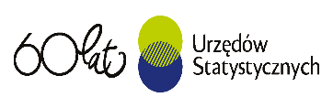
INFORMACJE SYGNALNE

28.09.2022 r.
Nr 8/2022

Komunikat o sytuacji społeczno-gospodarczej
województwa dolnośląskiego w sierpniu 2022 r.
- Przeciętne zatrudnienie w sektorze przedsiębiorstw w sierpniu br. było wyższe o 2,5% niż w sierpniu 2021 r. Wzrost przeciętnego zatrudnienia odnotowano w 10 sekcjach, w tym największy w działalności profesjonalnej, naukowej i technicznej (o 18,9%).
Stopa bezrobocia rejestrowanego wyniosła, podobnie jak w lipcu br., 4,3% i zmniejszyła się w porównaniu do sierpnia ub. roku o 0,9 p.proc. Spadek tego wskaźnika w skali roku odnotowano we wszystkich powiatach.
- Wzrost przeciętnych miesięcznych wynagrodzeń brutto w sektorze przedsiębiorstw w ujęciu rocznym wyniósł 13,3% (przed rokiem odnotowano wzrost o 12,5%). Przeciętne wynagrodzenie było wyższe niż w kraju (7125,26 zł wobec 6583,03 zł) i jego wzrost w ciągu roku był większy niż w kraju (o 0,6 p. proc.).
- W skupie produktów rolnych odnotowano znaczny wzrost przeciętnych cen pszenicy, żyta, drobiu, żywca wołowego i wieprzowego, a także mleka.
- W skali roku zwiększyła się produkcja sprzedana przemysłu (w cenach stałych) o 24,4% (przed rokiem notowano wzrost o 10,8%), a produkcja budowlano-montażowa zwiększyła się (w cenach bieżących) 20,9% (w sierpniu ub. roku wystąpił wzrost o 7,7%).
- Według wstępnych danych liczba mieszkań oddanych do użytkowania była niższa o 7,8% niż w sierpniu ub. roku. Najwięcej mieszkań przekazali inwestorzy budujący na sprzedaż lub wynajem oraz indywidualni. W ujęciu rocznym zmniejszyła się liczba mieszkań, których budowę rozpoczęto (o 42,7%), natomiast zwiększyła się liczba mieszkań, na budowę których wydano pozwolenia lub dokonano zgłoszenia z projektem budowlanym (o 71,8%).
- W skali roku wzrosła sprzedaż detaliczna (o 19,1%, wobec wzrostu o 7,2% w sierpniu 2021 r.), a także sprzedaż hurtowa (o 18,0%, wobec wzrostu o 26,9% przed rokiem).
- W sierpniu br. do rejestru REGON wpisano 2930 nowych podmiotów, tj. o 4,2% więcej niż w poprzednim miesiącu, natomiast z ewidencji wykreślono 1253 podmioty, tj. o 12,9% więcej niż przed miesiącem. Według stanu na koniec sierpnia br. w rejestrze REGON 52,9 tys. podmiotów miało zawieszoną działalność (o 1,0% więcej niż przed miesiącem).
- We wrześniu br. w większości badanych obszarów przedsiębiorcy oceniają koniunkturę gorzej niż w sierpniu. Największe pogorszenie nastąpiło w zakwaterowaniu i gastronomii. Tylko w transporcie i gospodarce magazynowej oraz w informacji i komunikacji oceny poprawiły się.
* * *
- W 2 kwartale 2022 r. odnotowano znaczny wzrost cen towarów i usług konsumpcyjnych w skali roku − o 13,1% (wobec wzrostu o 4,1% w 2 kwartale 2021 r. i o 8,9% w 1 kwartale br.). Wysoka dynamika wskaźnika inflacji spowodowana była głównie wzrostem cen towarów i usług związanych z transportem oraz mieszkaniem.

Spis treści
Rynek pracy 4
Wynagrodzenia 7
Ceny detaliczne 8
Rolnictwo 9
Przemysł i budownictwo 11
Budownictwo mieszkaniowe 12
Rynek wewnętrzny 14
Podmioty gospodarki narodowej 14
Koniunktura gospodarcza 16
Wybrane dane o województwie dolnośląskim 20
Wybrane dane o podregionach i powiatach w województwie dolnośląskim w 2022 r. 23

Uwagi ogólne
Prezentowane w Komunikacie dane:
- o zatrudnieniu, wynagrodzeniach oraz o produkcji sprzedanej przemysłu i budownictwa, produkcji budowlano--montażowej, a także o sprzedaży detalicznej i hurtowej towarów dotyczą podmiotów gospodarczych, w których liczba pracujących przekracza 9 osób,
- o sektorze przedsiębiorstw, dotyczą podmiotów prowadzących działalność gospodarczą w zakresie: leśnictwa i pozyskiwania drewna; rybołówstwa w wodach morskich; górnictwa i wydobywania; przetwórstwa przemysłowego; wytwarzania i zaopatrywania w energię elektryczną, gaz, parę wodną, gorącą wodę i powietrze do układów klimatyzacyjnych; dostawy wody; gospodarowania ściekami i odpadami oraz działalności związanej z rekultywacją; budownictwa; handlu hurtowego i detalicznego; naprawy pojazdów samochodowych, włączając motocykle; transportu i gospodarki magazynowej; działalności związanej z zakwaterowaniem i usługami gastronomicznymi; informacji i komunikacji; działalności związanej z obsługą rynku nieruchomości; działalności prawniczej, rachunkowo-księgowej i doradztwa podatkowego, działalności firm centralnych (head offices); doradztwa związanego z zarządzaniem; działalności w zakresie architektury i inżynierii; badań i analiz technicznych; reklamy, badania rynku i opinii publicznej; pozostałej działalności profesjonalnej, naukowej i technicznej; działalności w zakresie usług administrowania i działalności wspierającej; działalności związanej z kulturą, rozrywką i rekreacją; naprawy i konserwacji komputerów i artykułów użytku osobistego i domowego; pozostałej indywidualnej działalności usługowej;
- o cenach detalicznych dotyczą towarów żywnościowych i nieżywnościowych oraz usług, które pochodzą z notowań cen prowadzonych przez ankieterów w wybranych punktach sprzedaży, w wytypowanych rejonach badania cen; ceny żywności notowane są raz w miesiącu z wyjątkiem owoców i warzyw, w zakresie których notowania cen prowadzone są dwa razy w miesiącu,
- o skupie produktów rolnych obejmują skup od producentów z terenu województwa; ceny podano bez podatku VAT,
- o wynikach finansowych przedsiębiorstw oraz nakładach inwestycyjnych dotyczą podmiotów gospodarczych prowadzących księgi rachunkowe (z wyjątkiem przedsiębiorstw rolnictwa, leśnictwa, łowiectwa i rybactwa, działalności finansowej i ubezpieczeniowej oraz szkół wyższych), w których liczba pracujących przekracza 49 osób.
Dane w ujęciu wartościowym wyrażone są w cenach bieżących i stanowią podstawę dla obliczenia wskaźników struktury. Wskaźniki dynamiki zaprezentowano na podstawie wartości w cenach bieżących, z wyjątkiem przemysłu, dla którego wskaźniki dynamiki podano na podstawie wartości w cenach stałych (średnie ceny bieżące 2015 r.).
Liczby względne (wskaźniki, odsetki) wyliczono na podstawie danych bezwzględnych, wyrażonych z większą dokładnością niż podane w tekście i tablicach.
Dane prezentuje się w układzie Polskiej Klasyfikacji Działalności − PKD 2007.

* * *
Raport „Koniunktura gospodarcza w województwie dolnośląskim we wrześniu 2022 r.” ukaże się na stronie głównej Urzędu Statystycznego we Wrocławiu: wroclaw.stat.gov.pl w dniu 30 września 2022 r.

Polska Klasyfikacja Działalności 2007 (PKD 2007)
Skrót | Pełna nazwa
Sekcje
dostawa wody; gospodarowanie ściekami i odpadami; rekultywacja | dostawa wody; gospodarowanie ściekami i odpadami oraz działalność związana z  rekultywacją
handel; naprawa pojazdów samochodowych | handel hurtowy i detaliczny; naprawa pojazdów samochodowych, włączając motocykle
zakwaterowanie i gastronomia | działalność związana z zakwaterowaniem i usługami gastronomicznymi
obsługa rynku nieruchomości | działalność związana z obsługą rynku nieruchomości
administrowanie i działalność wspierająca | działalność w zakresie usług administrowania i działalność wspierająca
Działy
produkcja  wyrobów z metali | produkcja metalowych wyrobów gotowych, z wyłączeniem maszyn  i urządzeń
produkcja maszyn i urządzeń | produkcja maszyn i urządzeń, gdzie indziej niesklasyfikowana
produkcja  pojazdów samochodowych, przyczep i naczep | produkcja pojazdów samochodowych, przyczep i naczep, z wyłączeniem motocykli
budowa obiektów inżynierii lądowej i wodnej | roboty związane z budową obiektów inżynierii lądowej i wodnej
budowa budynków | roboty budowlane związane ze wznoszeniem budynków
transport lądowy i rurociągowy | transport lądowy i transport rurociągowy

Objaśnienia znaków umownych
Symbol | Opis
Kreska (–) | Zjawisko nie wystąpiło.
Zero  (0) | Zjawisko istniało w wielkości mniejszej od 0,5.
(0,0) | Zjawisko istniało w wielkości mniejszej od 0,05.
Kropka (.) | Oznacza: brak informacji, konieczność zachowania tajemnicy statystycznej lub że wypełnienie pozycji jest niemożliwe albo niecelowe.
Znak (Δ) | Oznacza, że nazwy zostały skrócone w stosunku do obowiązującej klasyfikacji.
Znak (*) | Oznacza, że dane zostały zmienione w stosunku do wcześniej opublikowanych.
„  W tym” | Oznacza, że nie podaje się wszystkich składników sumy.

Dane charakteryzujące województwo dolnośląskie można znaleźć również w publikacjach statystycznych wydawanych przez Urząd Statystyczny we Wrocławiu oraz w publikacjach ogólnopolskich GUS, a także na stronach internetowych wroclaw.stat.gov.pl i stat.gov.pl.

Rynek pracy

W sierpniu 2022 r. przeciętne zatrudnienie w sektorze przedsiębiorstw zwiększyło się w skali roku. Stopa bezrobocia rejestrowanego zmniejszyła się, zarówno w porównaniu z analogicznym miesiącem poprzedniego roku, jak i z poprzednim miesiącem.
Przeciętne zatrudnienie w sektorze przedsiębiorstw w sierpniu br. ukształtowało się na poziomie 497,5 tys. osób, tj. wyższym niż przed rokiem o 2,5% (wobec wzrostu o 1,4% w sierpniu 2021 r.). Wzrost przeciętnego zatrudnienia odnotowano w 10 sekcjach, w tym największy w działalności profesjonalnej, naukowej i technicznej (o 18,9%). W 4 sekcjach zatrudnienie zmniejszyło się, w tym najbardziej w pozostałej działalności usługowej (o 5,0%).
W kraju przeciętne zatrudnienie w sektorze przedsiębiorstw w skali roku wzrosło o 2,4%.
Tablica 1. Przeciętne zatrudnienie w sektorze przedsiębiorstw
WYSZCZEGÓLNIENIE | 08 2022 |  | 01–08 2022
WYSZCZEGÓLNIENIE | w tys. | 08 2021 = 100 | w tys. | 01–08 2021 = 100
OGÓŁEM | 497,5 | 102,5 | 498,5 | 102,8
w tym:
Przemysł | 230,7 | 101,0 | 231,3 | 101,1
w tym:
przetwórstwo przemysłowe | 193,4 | 101,1 | 194,0 | 101,2
dostawa wody; gospodarowanie ściekami i odpadami; rekultywacja∆ | 12,1 | 100,1 | 12,1 | 100,6
Budownictwo | 29,1 | 103,6 | 29,1 | 103,2
Handel; naprawa pojazdów samochodowych∆ | 79,4 | 102,3 | 80,0 | 103,6
Transport i gospodarka magazynowa | 27,4 | 107,8 | 27,4 | 108,2
Zakwaterowanie i gastronomia∆ | 16,8 | 102,7 | 16,5 | 104,2
Informacja i komunikacja | 20,8 | 107,1 | 20,3 | 105,3
Obsługa rynku nieruchomości∆ | 6,9 | 98,1 | 6,9 | 98,8
Działalność profesjonalna, naukowa i technicznaª | 25,3 | 118,9 | 24,9 | 119,6
Administrowanie i działalność wspierająca∆ | 48,9 | 98,9 | 49,7 | 99,7
Działalność związana z kulturą, rozrywką i rekreacją | 7,1 | 99,6 | 7,1 | 99,5
Pozostała działalność usługowa | 2,5 | 95,0 | 2,5 | 93,7
a Nie obejmuje działów Badania naukowe i prace rozwojowe oraz Działalność weterynaryjna.
W odniesieniu do lipca br. przeciętne zatrudnienie zmniejszyło się o 0,2%. Spadek odnotowano w 7 sekcjach, w tym największy w pozostałej działalności usługowej (o 2,8%). Wzrost wystąpił w 5 sekcjach, w tym największy w transporcie i gospo-darce magazynowej (o 0,5%).
W okresie styczeń–sierpień br. przeciętne zatrudnienie w sektorze przedsiębiorstw ukształtowało się na poziomie 498,5 tys.,
tj. o 2,8% wyższym niż przed rokiem. Wzrost przeciętnego zatrudnienia odnotowano w 10 sekcjach, w tym największy w działalności profesjonalnej, naukowej i technicznej (o 19,6%) oraz w transporcie i gospodarce magazynowej (o 8,2%). W 4 sekcjach zatrudnienie zmniejszyło się, w tym najbardziej w pozostałej działalności usługowej (o 6,3%).
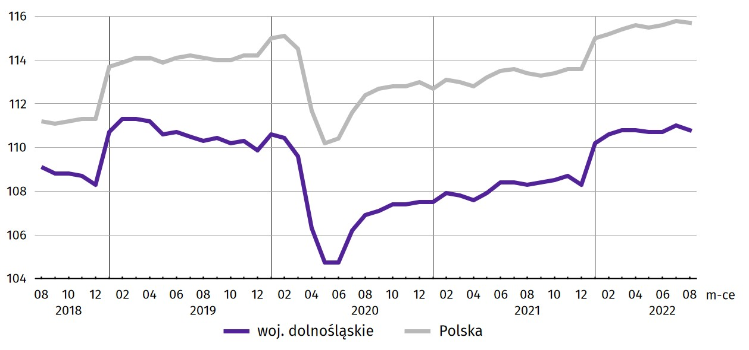
Wykres 1. Dynamika przeciętnego zatrudnienia w sektorze przedsiębiorstw (przeciętna miesięczna 2015 = 100)

W końcu sierpnia br. liczba bezrobotnych zarejestrowanych w urzędach pracy w województwie dolnośląskim kształtowała się na poziomie 53,6 tys. osób i była mniejsza o 16,4% (tj. o 10,5 tys. osób) niż w sierpniu 2021 r. i o 0,3% (tj. o 0,2 tys. osób) mniejsza w porównaniu do lipca br. Kobiety stanowiły 54,4% ogółu zarejestrowanych bezrobotnych (przed rokiem 54,0%).
W ogólnej liczbie bezrobotnych 1414 osób (tj. 2,6%) to cudzoziemcy. Rok wcześniej było to 290 osób (tj. 0,5%), a miesiąc wcześniej − 1543 osoby (tj. 2,9%).
Tablica 2. Liczba bezrobotnych i stopa bezrobocia rejestrowanego
Wyszczególnienie | 08 2021 | 2022
Wyszczególnienie | 08 2021 | 07 | 08
Bezrobotni zarejestrowani (stan w końcu miesiąca) w tys. | 64,2 | 53,8 | 53,6
Bezrobotni nowo zarejestrowani (w ciągu miesiąca) w tys. | 6,8 | 7,2 | 7,4
Bezrobotni wyrejestrowani (w ciągu miesiąca) w tys. | 7,7 | 7,5 | 7,6
Stopa bezrobocia rejestrowanego (stan w końcu miesiąca) w % | 5,2 | 4,3 | 4,3
Stopa bezrobocia rejestrowanego w sierpniu br. wyniosła, podobnie jak w lipcu br., 4,3%. W porównaniu z sierpniem ub. r. było to mniej o 0,9 p.proc. W rankingu województw, dolnośląskie charakteryzowało się relatywnie niską wartością stopy bezrobocia i pod tym względem, wraz z woj. pomorskim, plasowało się na 6. miejscu w kraju (przed rokiem − na 5. miejscu w kraju); najwyższą pozycję zajmowało woj. wielkopolskie ze stopą bezrobocia równą 2,7%.
Mapa 1. Stopa bezrobocia rejestrowanego według powiatów w sierpniu 2022 r. (stan w końcu miesiąca)  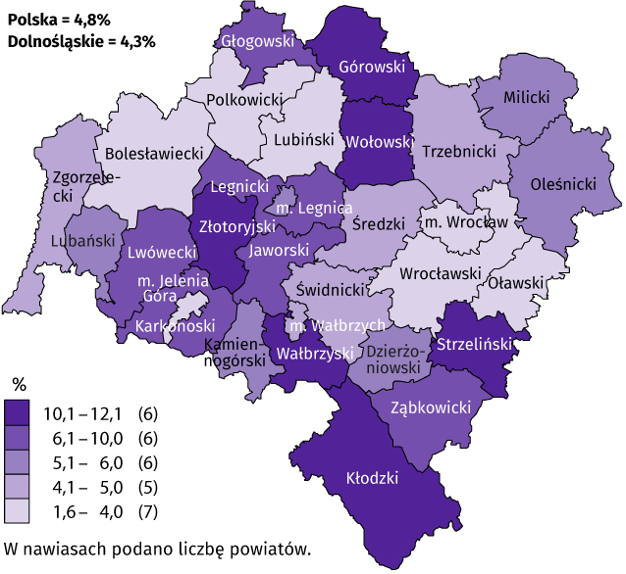 | Do powiatów o najwyższej stopie bezrobocia nadal należały:  - złotoryjski (12,1% wobec 12,6% w sierpniu 2021 r.),  - górowski (11,9% wobec 14,8%),  - wałbrzyski (11,7% wobec 13,7%),  - kłodzki (11,1% wobec 11,9%),  - wołowski (10,3% wobec 11,2%),  - strzeliński (10,1% wobec 10,9%).  W grupie powiatów o niskiej stopie bezrobocia znalazły się powiaty:  - wrocławski (1,6% wobec 2,2% w analogicznym miesiącu 2021 r.),  - bolesławiecki (3,3% wobec 5,1%),  - lubiński (3,7% wobec 4,2%),  - oławski (3,8% wobec 4,3%),  - polkowicki (4,0% wobec 4,5%)  oraz miasta na prawach powiatu:  - Wrocław (1,6% wobec 2,4%),  - Jelenia Góra (3,3% wobec 4,1%).
Dystans pomiędzy powiatem złotoryjskim − plasującym się na ostatnim miejscu − a Wrocławiem i powiatem wrocławskim mającymi najniższy poziom bezrobocia, wynosił 10,5 p.proc.
W ujęciu rocznym stopa bezrobocia zmniejszyła się we wszystkich powiatach, w tym w największym stopniu w powiatach: górowskim (o 2,9 p.proc.), lubańskim (o 2,4 p.proc.), wałbrzyskim (o 2,0 p.proc.), karkonoskim (o 1,9 p.proc.) i bolesławieckim (o 1,8 p.proc.).
Wykres 2 Stopa bezrobocia rejestrowanego (stan w końcu miesiąca)
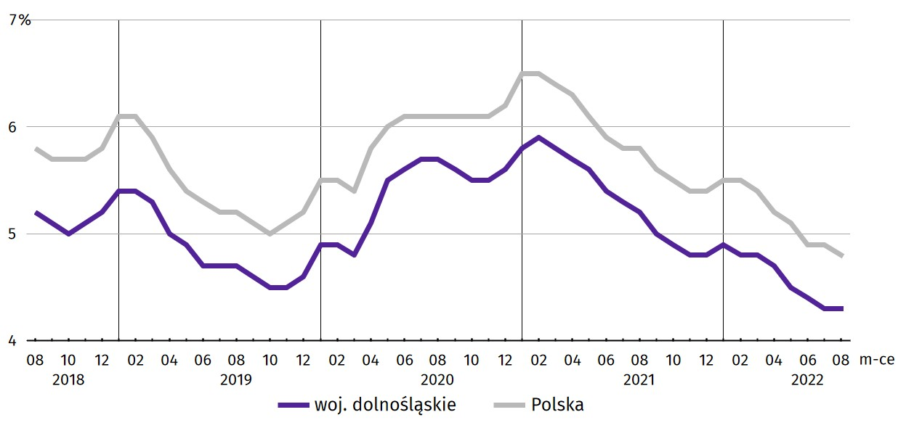

W sierpniu br. w urzędach pracy zarejestrowano 7,4 tys. nowych bezrobotnych, tj. o 9,7% więcej niż w sierpniu 2021 r. i o 2,1% więcej niż przed miesiącem. Osoby rejestrujące się po raz kolejny stanowiły 76,4% nowo zarejestrowanych (w sierpniu 2021 r. – 79,0%). Udział osób rejestrujących się po raz pierwszy zwiększył się w skali roku o 2,6 p.proc. (do 23,6%).
Stopa napływu bezrobotnych do urzędów pracy (tj. stosunek nowo zarejestrowanych do liczby aktywnych zawodowo) wyniosła, podobnie jak przed rokiem i przed miesiącem, 0,6%.
W związku z trwającą od końca lutego br. wojną w Ukrainie oraz napływem uchodźców z tego kraju odnotowano ponad 19-krotny wzrost liczby cudzoziemców rejestrujących się jako bezrobotni. Wśród ogółu nowo zarejestrowanych bezrobotnych w sierpniu br. cudzoziemcy stanowili 7,1% (wobec 0,4% rok wcześniej) – 522 osoby (ponad 86% to kobiety).
Jednocześnie w sierpniu br. z ewidencji bezrobotnych wyrejestrowano 7,6 tys. osób, tj. mniej o 1,8% w porównaniu do sierpnia 2021 r., natomiast więcej o 0,9% w porównaniu do lipca br. Z tytułu podjęcia pracy (głównej przyczyny wyrejestrowania) z rejestru bezrobotnych wyłączono 3,6 tys. osób (przed rokiem 4,0 tys.). Udział tej kategorii osób w ogólnej liczbie wyrejestrowanych zmniejszył się w ujęciu rocznym o 3,4 p.proc. (do 48,0%). Zmniejszył się również odsetek osób, które utraciły status bezrobotnego w wyniku nabycia prawa do świadczenia przedemerytalnego (o 0,2 p.proc. do 0,5%). Zwiększył się natomiast odsetek osób wyłączonych z ewidencji bezrobotnych z powodu dobrowolnej rezygnacji ze statusu bezrobotnego (o 2,3 p.proc. do 9,0%), niepotwierdzenia gotowości do podjęcia pracy (o 1,4 p.proc. do 23,4%), w związku z rozpoczęciem szkolenia lub stażu u pracodawców (o 0,4 p.proc. do 7,1%), a także z powodu odmowy bez uzasadnionej przyczyny przyjęcia propozycji odpowiedniej pracy lub innej formy pomocy (o 0,2 p.proc. do 1,7%).
Większość bezrobotnych pozostających w ewidencji urzędów pracy to osoby, które wcześniej pracowały zawodowo – w końcu sierpnia br. zbiorowość ta liczyła 53,6 tys., tj. 90,5% ogółu zarejestrowanych (przed rokiem 58,7 tys., tj. 91,5% ogółu).
Bez prawa do zasiłku pozostawało 45,7 tys. bezrobotnych, a ich udział w liczbie bezrobotnych ogółem zmniejszył się w po-równaniu z sierpniem 2021 r. − o 0,3 p.proc. (do 85,2%).
Bezrobotni będący w szczególnej sytuacji na rynku pracy w końcu sierpnia br. stanowili 81,1% ogółu bezrobotnych (podobnie jak przed rokiem). Udział osób długotrwale bezrobotnych, stanowiących najliczniejszą grupę zarejestrowanych ogółem, w skali roku zmniejszył się o 0,1 p.proc. Zmniejszył się również udział bezrobotnych osób do 30 roku życia (o 0,9 p.proc.), a także posiadających co najmniej jedno dziecko w wieku do 6 roku życia (o 0,2 p.proc.). Zwiększył się natomiast udział bezrobotnych niepełnosprawnych (o 2,3 p.proc.), powyżej 50 roku życia (o 0,8 p.proc.) oraz korzystających ze świadczeń pomocy społecznej (o 0,3 p.proc.).
Tablica 3. Wybrane kategorie bezrobotnych będących w szczególnej sytuacji na rynku pracy
Bezrobotni | 2021 | 2022
Bezrobotni | 08 | 07 | 08
Bezrobotni | w % ogółem
Do 30. roku życia | 20,5 | 19,1 | 19,6
w tym do 25. roku życia | 9,3 | 8,8 | 9,0
Długotrwale¹ | 51,4 | 52,1 | 51,3
Powyżej 50. roku życia | 28,4 | 29,6 | 29,2
Korzystający ze świadczeń pomocy społecznej | 2,0 | 2,3 | 2,3
Posiadający co najmniej jedno dziecko w wieku do 6. roku życia | 18,1 | 18,0 | 17,9
Osoby z niepełnosprawnościami | 6,5 | 8,8 | 8,8
Wykres 3. Bezrobotni zarejestrowani na 1 ofertę pracy (stan w końcu miesiąca)
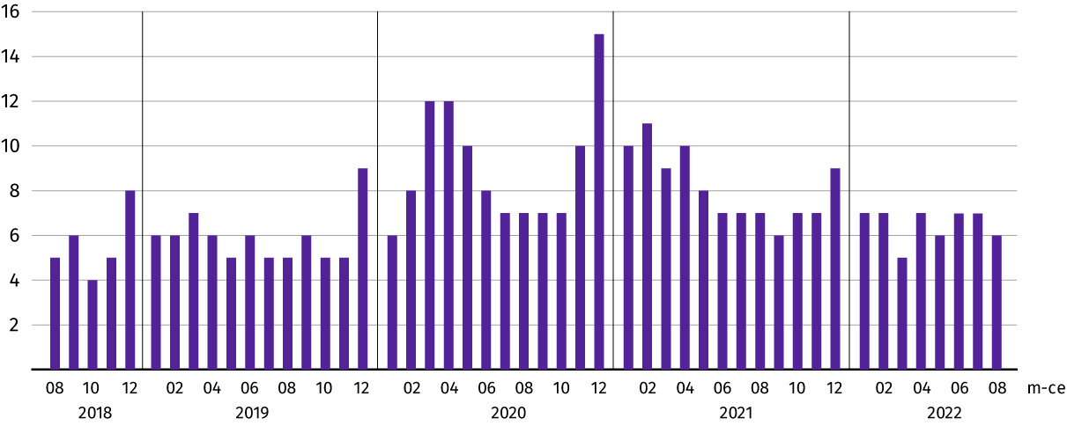

W sierpniu br. do powiatowych urzędów pracy zgłoszono 8764 oferty zatrudnienia, tj. o 1,5 tys. ofert mniej niż przed rokiem, natomiast o 1,1 tys. więcej niż przed miesiącem. W końcu sierpnia br. 8336 miejsc pracy pozostawało nierozdysponowanych, co oznacza, że na 1 ofertę pracy przypadało 6 bezrobotnych (przed rokiem i przed miesiącem − 7 bezrobotnych).
W końcu sierpnia br. w województwie zgłoszono zwolnienia grupowe z 4 zakładów (wszystkie z sektora prywatnego) i objęły one 126 pracowników. Rok wcześniej dotyczyło to 15 zakładów (10 z sektora prywatnego) i 632 pracowników, a miesiąc wcześniej – 3 zakładów (wszystkie z sektora prywatnego) i 113 osób.

Wynagrodzenia

W sierpniu 2022 r. przeciętne miesięczne wynagrodzenia brutto w sektorze przedsiębiorstw rosły w skali roku wolniej niż przed miesiącem.
Przeciętne miesięczne wynagrodzenie brutto w sektorze przedsiębiorstw w województwie w sierpniu br. kształtowało się na poziomie 7125,26 zł i było wyższe o 13,3% w relacji do sierpnia poprzedniego roku (w sierpniu 2021 r. zwiększyło się o 12,5% w skali roku).
W kraju przeciętne wynagrodzenie w sierpniu br. wyniosło 6583,03 zł i wzrosło w ciągu roku o 12,7%.
Tablica 4. Przeciętne miesięczne wynagrodzenia brutto w sektorze przedsiębiorstw
WYSZCZEGÓLNIENIE | 08 2022 |  | 01–08 2022
WYSZCZEGÓLNIENIE | w tys. | 08 2021 = 100 | w tys. | 01–08 2021 = 100
OGÓŁEM | 7125,26 | 113,3 | 6829,39 | 112,7
w tym:
Przemysł | 7742,58 | 111,7 | 7310,35 | 111,1
w tym:
przetwórstwo przemysłowe | 6778,23 | 111,1 | 6740,25 | 111,5
dostawa wody; gospodarowanie ściekami i odpadami; rekultywacja∆ | 5854,99 | 108,4 | 5802,41 | 110,2
Budownictwo | 6982,21 | 113,1 | 6682,52 | 109,9
Handel; naprawa pojazdów samochodowych∆ | 6185,76 | 111,5 | 6106,78 | 114,2
Transport i gospodarka magazynowa | 6113,56 | 133,9 | 5779,39 | 127,7
Zakwaterowanie i gastronomia∆ | 4834,11 | 105,1 | 4831,98 | 109,5
Informacja i komunikacja | 11516,89 | 116,1 | 10876,98 | 110,2
Obsługa rynku nieruchomości∆ | 5929,46 | 106,9 | 5899,65 | 105,7
Działalność profesjonalna, naukowa i technicznaª | 8999,36 | 115,9 | 8636,53 | 115,4
Administrowanie i działalność wspierająca∆ | 4794,06 | 112,6 | 4863,24 | 113,8
Działalność związana z kulturą, rozrywką i rekreacją | 5309,05 | 111,7 | 5237,11 | 113,0
Pozostała działalność usługowa | 5438,98 | 115,8 | 5484,80 | 113,5
a Nie obejmuje działów Badania naukowe i prace rozwojowe oraz Działalność weterynaryjna.
W porównaniu do sierpnia 2021 r. wzrost przeciętnych wynagrodzeń odnotowano we wszystkich sekcjach sektora przedsiębiorstw, w tym w tym najwyższy w transporcie i gospodarce magazynowej (o 33,9%), a najniższy w zakwaterowaniu i gastronomii (o 5,1%).
Wykres 4. Odchylenia względne przeciętnych miesięcznych wynagrodzeń brutto od średniego wynagrodzenia w sektorze przedsiębiorstw w województwie według wybranych sekcji w sierpniu 2022 r.
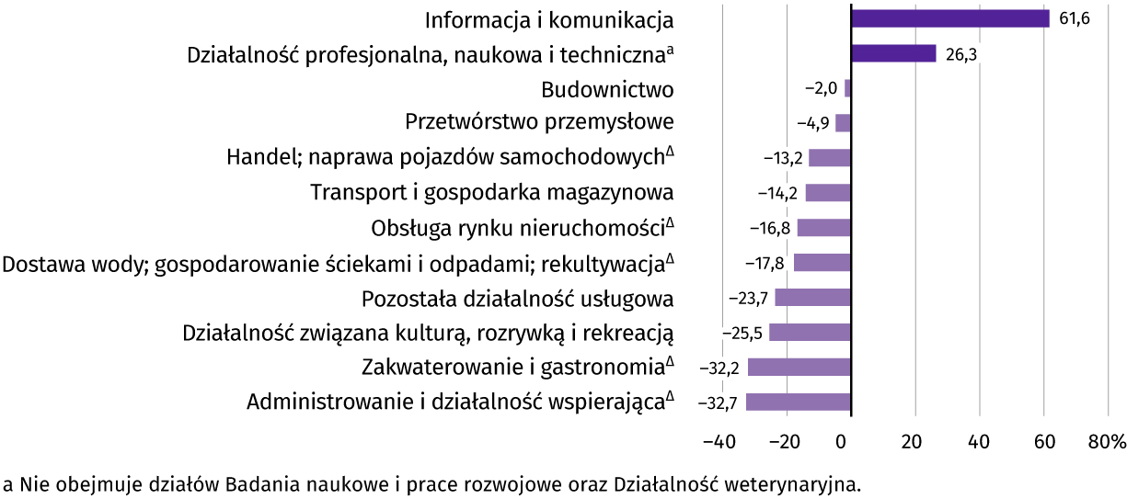

W odniesieniu do przeciętnego wynagrodzenia w sektorze przedsiębiorstw w województwie w sierpniu br. najwyższe wynagrodzenie otrzymali pracujący w informacji i komunikacji (wyższe o 61,1%), a także w działalności profesjonalnej, naukowej i technicznej (o 26,3%). Stosunkowo najniższe przeciętne wynagrodzenie brutto wystąpiło w administrowaniu i działalności wspierającej (o 32,7% niższe od przeciętnego wynagrodzenia w sektorze przedsiębiorstw), zakwaterowaniu i gastronomii (niższe o 32,2%), działalności związanej z kulturą, rozrywką i rekreacją (niższe o 25,5%) oraz w pozostałej działalności usługowej (niższe o 23,7%).
W relacji do lipca br. przeciętne miesięczne wynagrodzenie brutto ukształtowało się na poziomie wyższym o 2,3%.
Wykres 5. Dynamika przeciętnego miesięcznego wynagrodzenia brutto w sektorze przedsiębiorstw (przeciętna miesięczna 2015 = 100)
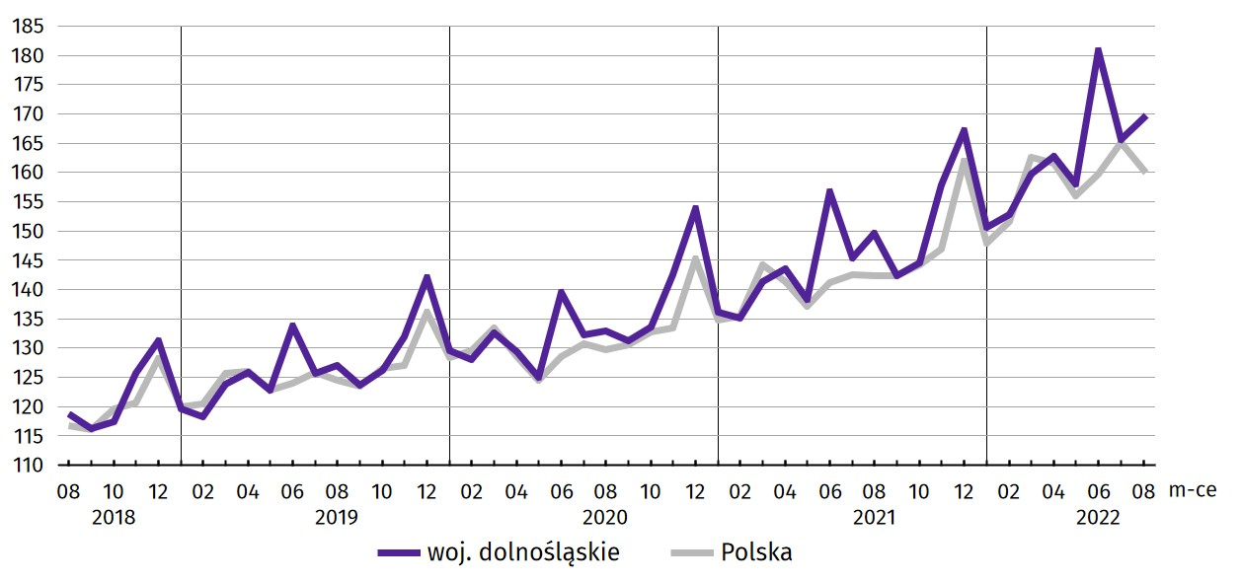

W okresie styczeń–sierpień br. przeciętne miesięczne wynagrodzenie brutto w sektorze przedsiębiorstw ukształtowało się na poziomie 6829,39 zł, tj. o 12,7% wyższym niż w analogicznym okresie ub. roku (wobec wzrostu o 9,6% przed rokiem).

Ceny detaliczne
Ceny towarów i usług konsumpcyjnych w województwie dolnośląskim w 2 kwartale 2022 r. wzrosły w znacznie większym stopniu niż w analogicznym okresie ub. roku − o 13,1% w skali roku (w 2 kwartale 2021 r. odnotowano wzrost o 4,1%), a także niż w kwartale poprzednim (kiedy odnotowano wzrost o 8,9%). Najbardziej podrożały towary i usługi związane z transportem (o 24,5%) oraz mieszkaniem (o 16,9%), natomiast najmniejszy wzrost cen dotyczył odzieży i obuwia (o 2,0%).
Wzrost cen zanotowano we wszystkich grupach, w tym najbardziej podrożały towary i usługi związane z transportem. Znaczny wzrost cen dotyczył także opłat i wydatków związanych z mieszkaniem oraz żywności i napojów bezalkoholowych.
W 2 kwartale 2022 r. w kraju wystąpił większy (o 0,8 p.proc.) niż w woj. dolnośląskim wzrost cen towarów i usług konsumpcyjnych w skali roku (o 13,9%). Wzrost cen notowany w Dolnośląskim należał do najmniejszych spośród wszystkich województw − niższy wystąpił jedynie w województwach zachodniopomorskim (12,3%) i podkarpackim (12,9%).
Tablica 5. Wskaźniki cen towarów i usług konsumpcyjnych
WYSZCZEGÓLNIENIE | 2021 |  | 2022
WYSZCZEGÓLNIENIE | 1 kw. | 2 kw. | 1 kw. | 2 kw.
WYSZCZEGÓLNIENIE | analogiczny okres roku poprzedniego = 100
OGÓŁEM | 102,7 | 104,1 | 108,9 | 113,1
Żywność i napoje bezalkoholowe | 100,5 | 101,1 | 108,1 | 113,3
Napoje alkoholowe i wyroby tytoniowe | 102,7 | 101,8 | 103,8 | 105,7
Odzież i obuwie | 94,4 | 96,4 | 99,8 | 102,0
Mieszkanie | 105,4 | 105,0 | 112,7 | 116,9
Zdrowie | 104,9 | 103,1 | 104,7 | 106,7
Transport | 101,1 | 116,2 | 115,2 | 124,5
Rekreacja i kultura | 103,8 | 105,0 | 108,6 | 110,7
Edukacja | 105,7 | 105,8 | 105,3 | 106,5

Rolnictwo

Na rynku rolnym w sierpniu br. przeciętne ceny skupu pszenicy i żyta były wyższe w ujęciu miesięcznym oraz rocznym. Podobnie za żywiec wołowy, wieprzowy i drobiowy oraz mleko płacono więcej − zarówno w skali roku, jak i miesiąca.
W sierpniu br. średnia temperatura powietrza na obszarze województwa dolnośląskiego wyniosła 19,7°C (o 1,4°C więcej niż średnio w wieloleciu 1991–2020). Przeciętna suma opadów atmosferycznych osiągnęła wartość 136,9 mm i była znacznie wyższa od średniej sumy w ww. wieloleciu liczącej ok. 72 mm. Liczba dni z opadami wyniosła od 12 w Legnicy i Wrocławiu do 13 w Jeleniej Górze i Kłodzku. Usłonecznienie wyniosło od 227,5 h w Kłodzku do 251,9 h we Wrocławiu.
Tablica 6. Skup zbóżª
Wyszczególnienie | 07–08 2022 |  | 08 2022
Wyszczególnienie | w tys. t | analogiczny okres poprzedniego roku = 100 | w tys. t | 08 2021 = 100 | 07 2022 = 100
Ziarno zbóż podstawowych b | 332,6 | 87,5 | 161,6 | 70,6 | 94,5
w tym:
pszenica | 174,0 | 88,9 | 98,8 | 74,0 | 131,5
żyto | 4,3 | 68,0 | 2,4 | 53,7 | 132,6
a Bez skupu realizowanego przez osoby fizyczne. b Obejmuje: pszenicę, żyto, jęczmień, owies, pszenżyto; łącznie z mieszankami zbożowymi, bez ziarna siewnego.
W sierpniu br. łącznie skupiono 161,6 tys. ton zbóż podstawowych, tj. mniej zarówno niż przed rokiem (o 29,4%), jak i mniej niż przed miesiącem (o 5,5%). W skali miesiąca zwiększył się skup pszenicy i żyta (odpowiednio o 31,5% i 32,6%), ale w skali roku był on mniejszy (odpowiednio o 26,0% i 46,3%).
Tablica 7. Skup podstawowych produktów zwierzęcychª
Wyszczególnienie | 01–08 2022 |  | 08 2022
Wyszczególnienie | w tys. t | 01–08 2021 = 100 | w tys. t | 08 2021 = 100 | 07 2022 = 100
Żywiec rzeźny^{b} | 46,5 | 94,5 | 6,8 | 113,4 | 133,5
w tym:
bydło (bez cieląt) | 4,5 | 132,4 | 0,3 | 107,0 | 100,8
trzoda chlewna | 7,4 | 101,4 | 0,8 | 99,0 | 139,9
drób | 34,6 | 89,9 | 5,8 | 116,0 | 134,8
Mleko^{c} | 117,6 | 102,3 | 14,4 | 101,3 | 96,9
a W okresie lipiec–sierpień bez skupu realizowanego przez osoby fizyczne. b Obejmuje bydło, cielęta, trzodę chlewną, owce, konie i drób; w wadze żywej. c W milionach litrów.
W sierpniu br. skup żywca rzeźnego ogółem wyniósł 6,8 tys. ton, tj. więcej o 13,4% niż rok wcześniej oraz o 33,5% więcej niż przed miesiącem. W skali roku zwiększył się skup bydła i drobiu (odpowiednio o 7,0% i 16,0%), a zmniejszył się skup trzody chlewnej (o 1,0%). Z kolei w skali miesiąca zwiększył się skup wszystkich gatunków żywca rzeźnego (najbardziej wieprzowego – o 39,9%).
W sierpniu br. skupiono 14,4 mln l mleka, tj. więcej o 1,3% niż przed rokiem i mniej o 3,1% niż w poprzednim miesiącu.
Tablica 8. Przeciętne ceny w skupie podstawowych produktów rolnych
Wyszczególnienie | 01–08 2022 |  | 08 2022
Wyszczególnienie | w zł | 01–08 2021 = 100 | w zł | 08 2021 = 100 | 07 2022 = 100
Ziarno zbóżª za 1 dt:
pszenica | 154,41 | 171,4 | 151,24 | 168,8 | 101,3
żyto | 121,51 | 179,7 | 116,78 | 166,8 | 104,6
Żywiec rzeźny za 1 kg wagi żywej:
bydło (bez cieląt) | 9,20 | 130,7 | 11,38 | 143,8 | 105,1
trzoda chlewna | 7,46 | 125,4 | 8,98 | 139,5 | 104,3
drób | 6,22 | 147,4 | 7,47 | 157,6 | 110,4
Mleko za 1 hl | 211,67 | 140,2 | 244,57 | 160,6 | 103,2
a Bez ziarna siewnego.
W sierpniu br. przeciętne ceny skupu pszenicy i żyta były wyższe zarówno w ujęciu rocznym (odpowiednio o 68,8% i 66,8%) jak i miesięcznym (odpowiednio o 1,3% i 4,6%).
Zarówno w relacji do sierpnia ub. roku, jak i lipca br. wzrosły w skupie przeciętne ceny wszystkich gatunków żywca rzeźnego.
W skali roku najmniej wzrosła cena skupu trzody chlewnej (o 39,5%), a najwięcej drobiu (o 57,6%). Z kolei w skali miesiąca najmniejszy wzrost odnotowano w przypadku żywca wieprzowego (o 4,3%), a największy w skupie żywca drobiowego (o 10,4%).

Wykres 6. Przeciętne ceny skupu zbóż i targowiskowe ceny ziemniaków
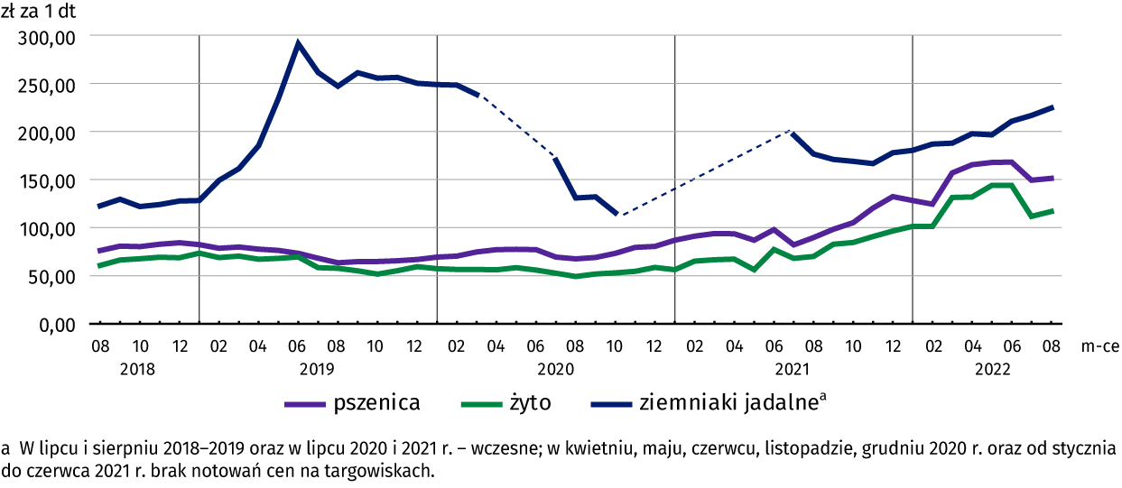

Cena 1 kg żywca wieprzowego (w wadze żywej) w sierpniu br., podobnie jak w lipcu br., równoważyła wartość 7,7 kg żyta (według cen w skupie), podczas gdy w sierpniu 2021 r. − i 9,2 żyta.
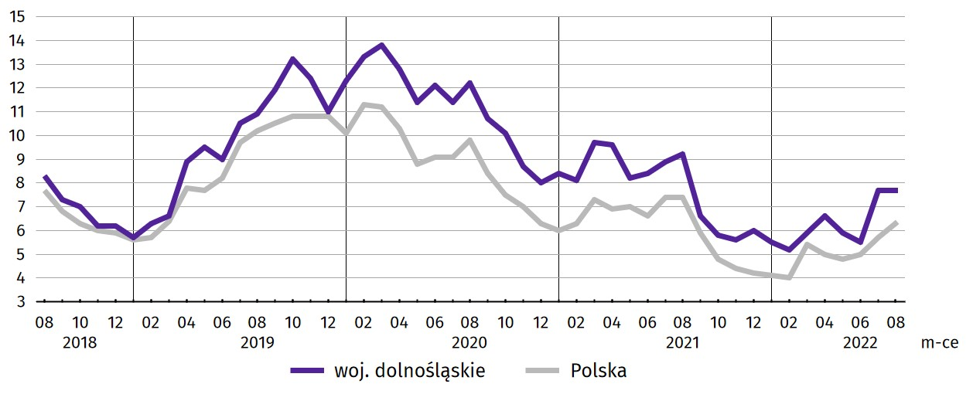
Wykres 7. Relacja przeciętnych cen skupu 1 kg żywca wieprzowego do cen 1 kg żyta w skupie

Średnia cena skupu mleka w sierpniu br. ukształtowała się na poziomie 244,57 zł za 1 hl, tj. wyższym o 60,6% niż w sierpniu ub. roku oraz wyższym o 3,2% niż w lipcu br.
Wykres 8. Przeciętne ceny skupu żywca i mleka
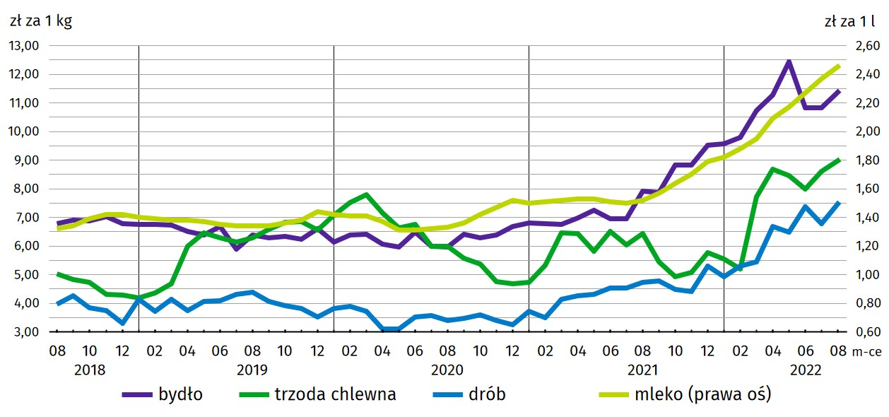

Przemysł i budownictwo

Produkcja sprzedana przemysłu w sierpniu 2022 r. osiągnęła wartość (w cenach bieżących) 18402,0 mln zł i była (w cenach stałych) o 24,4% wyższa niż przed rokiem (wówczas notowano wzrost o 10,8%). Równocześnie w skali roku zanotowano wzrost (w cenach bieżących) produkcji budowlano-montażowej o 20,9% (przed rokiem wystąpił wzrost o 7,7%).
Produkcja sprzedana w przetwórstwie przemysłowym, stanowiąca 84,3% produkcji przemysłowej ogółem, w porównaniu
z sierpniem ub. roku zwiększyła się (w cenach stałych) o 27,6% (wobec 11,7% w sierpniu 2021 r.). W sekcji dostawa wody; gospodarowanie ściekami i odpadami; rekultywacja odnotowano wzrost o 1,4% (wobec wzrostu o 18,5% w sierpniu 2021 r.).
Tablica 9. Dynamika (w cenach stałych) i struktura (w cenach bieżących) produkcji sprzedanej przemysłu
Wyszczególnienie | 08 2022 | 01–08 2022
Wyszczególnienie | analogiczny okres roku poprzedniego = 100 |  | w odsetkach
OGÓŁEM | 124,4 | 107,0 | 100,0
w tym:
Przetwórstwo przemysłowe | 127,6 | 106,5 | 82,1
w tym produkcja:
artykułów spożywczych | 116,8 | 118,5 | 5,4
papieru i wyrobów z papieru | 114,7 | 108,5 | 3,3
chemikaliów i wyrobów chemicznych | 114,6 | 106,5 | 4,7
wyrobów z gumy i tworzyw sztucznych | 102,8 | 100,4 | 7,6
wyrobów z metali ∆ | 102,1 | 114,4 | 7,6
komputerów, wyrobów elektronicznych i optycznych | 110,4 | 111,3 | 2,1
urządzeń elektrycznych | 153,6 | 92,1 | 15,5
maszyn i urządzeń ∆ | 126,1 | 152,5 | 4,1
pojazdów samochodowych, przyczep i naczep ∆ | 169,5 | 113,6 | 19,4
Dostawa wody; gospodarowanie ściekami i odpadami; rekultywacja∆ | 101,4 | 108,2 | 2,3
Wyższy niż w sierpniu ub. roku poziom produkcji sprzedanej wystąpił w 23 (spośród 31 występujących w województwie) działach przemysłu, w tym m.in. w produkcji: pojazdów samochodowych, przyczep i naczep (o 69,5%), urządzeń elektrycznych (o 53,6%) oraz maszyn i urządzeń (o 26,1%).
W porównaniu z lipcem br. produkcja sprzedana przemysłu zmniejszyła się (w cenach stałych) 0,8% a w przetwórstwie przemysłowym o 0,9%.
Na 1 zatrudnionego produkcja sprzedana przemysłu w sierpniu br. wyniosła (w cenach bieżących) 79,8 tys. zł i była (w cenach stałych) o 23,2% wyższa niż przed rokiem, przy wyższym o 1,0% przeciętnym zatrudnieniu i wzroście przeciętnego miesięcznego wynagrodzenia brutto o 11,7%.
W okresie styczeń–sierpień br. produkcja sprzedana przemysłu wyniosła (w cenach bieżących) 147102,1 mln zł i była wyższa o 7,0% (w cenach stałych) w porównaniu z analogicznym okresem ub. roku. W przetwórstwie przemysłowym produkcja zwiększyła się o 6,5%, a w sekcji dostawa wody; gospodarowanie ściekami i odpadami; rekultywacja – o 8,2%.
Wykres 9. Dynamika produkcji sprzedanej przemysłu (przeciętna miesięczna 2015 = 100; ceny stałe)
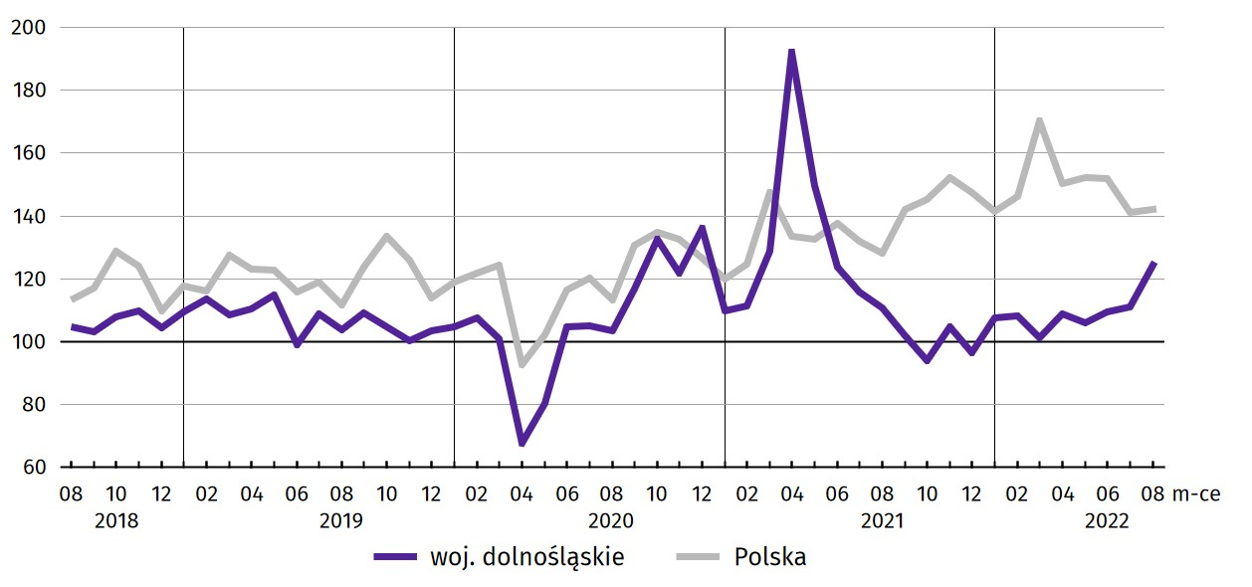

Produkcja sprzedana budownictwa (w cenach bieżących) w sierpniu br. wyniosła 1600,9 mln zł i była o 24,1% wyższa niż
w sierpniu ub. roku (kiedy odnotowano spadek o 2,4%).
W porównaniu z lipcem br. produkcja sprzedana budownictwa zmniejszyła się o 6,1%.
Wydajność pracy w budownictwie, mierzona wartością produkcji sprzedanej budownictwa w przeliczeniu na 1 zatrudnionego, w sierpniu br. ukształtowała się na poziomie 55,1 tys. zł (w cenach bieżących) i była o 19,8% wyższa niż przed rokiem, przy przeciętnym zatrudnieniu wyższym o 3,6% i wyższym przeciętnym miesięcznym wynagrodzeniu brutto o 13,1%.
W okresie styczeń–sierpień br. produkcja sprzedana budownictwa osiągnęła wartość 13304,9 mln zł, tj. o 34,7% wyższą
w porównaniu z analogicznym okresem ub. roku (w analogicznym okresie 2021 r. notowano spadek o 3,8%).
Produkcja budowlano-montażowa (w cenach bieżących) w sierpniu br. ukształtowała się na poziomie 821,1 mln zł i stanowiła 51,3% ogółu produkcji sprzedanej budownictwa. W porównaniu do sierpnia ub. roku produkcja budowlano-montażowa zwiększyła się o 20,9%, a w odniesieniu do lipca br. – zmniejszyła o 1,7%.
W strukturze produkcji budowlano-montażowej największy udział (44,5%) miały podmioty, których podstawowym rodzajem działalności jest budowa obiektów inżynierii lądowej i wodnej. W skali roku wartość produkcji zrealizowanej w tym dziale zwiększyła się o 9,9%. Podmioty, których podstawowym rodzajem prowadzonej działalności są roboty budowlane specjalistyczne zanotowały wzrost produkcji budowlano-montażowej o 75,5%.
Tablica 10. Dynamika i struktura produkcji budowlano-montażowej (w cenach bieżących)
Działy budownictwa | 08 2022 | 01–08 2022
Działy budownictwa | analogiczny okres roku poprzedniego = 100 |  | w odsetkach
OGÓŁEM | 120,9 | 116,7 | 100,0
Budowa budynków ∆ | 74,4 | 82,7 | 15,8
Budowa obiektów inżynierii lądowej i wodnej ∆ | 109,9 | 122,9 | 45,8
Roboty budowlane specjalistyczne | 175,5 | 131,0 | 38,4
W porównaniu do lipca br. największy wzrost produkcji budowlano-montażowej odnotowano w podmiotach, których podstawowym rodzajem działalności jest budowa budynków (o 7,0%). Spadek odnotowano w podmiotach, których podstawowym rodzajem działalności jest budowa obiektów inżynierii lądowej i wodnej (o 8,9%).
W okresie styczeń–sierpień br. produkcja budowlano-montażowa ukształtowała się na poziomie 5491,4 mln zł i stanowiła 41,3% wartości ogółu produkcji sprzedanej budownictwa. W ciągu roku jej wartość zwiększyła się o 16,7%. W strukturze produkcji budowlano-montażowej największy udział miały podmioty, których podstawowym rodzajem działalności była budowa obiektów inżynierii lądowej i wodnej (45,8%).

Budownictwo mieszkaniowe

W sierpniu 2022 r. w porównaniu z sierpniem 2021 r. zmniejszyła się liczba mieszkań oddanych do użytkowania oraz liczba mieszkań, których budowę rozpoczęto. Zwiększyła się natomiast liczba mieszkań, na których budowę wydano pozwolenia lub dokonano zgłoszenia z projektem budowlanym.
Według wstępnych danych w sierpniu br. w województwie przekazano do użytkowania 2655 mieszkań, tj. o 7,8% mniej niż przed rokiem. W kraju oddano do użytkowania o 0,9% mniej mieszkań niż rok wcześniej.
W sierpniu br. inwestorzy indywidualni przekazali 447 mieszkań, a inwestorzy budujący na sprzedaż lub wynajem – 2166 mieszkań (przed rokiem w tych formach budownictwa oddano odpowiednio 512 i 2367 mieszkań). Ponadto oddano do użytkowania 42 mieszkania społeczne czynszowe.
Mieszkania oddane do użytkowania w województwie dolnośląskim w sierpniu br. stanowiły 14,4% mieszkań oddanych do użytkowania w kraju.
Tablica 11. Liczba mieszkań oddanych do użytkowania w okresie styczeń–sierpień br.
Formy budownictwa | Mieszkania oddane do użytkowania |  |  | Przeciętna powierzchnia użytkowa  1 mieszkania w m²
Formy budownictwa | w liczbach  bezwzględnych | w odsetkach | 01–08 2021 = 100 | Przeciętna powierzchnia użytkowa  1 mieszkania w m²
OGÓŁEM | 12975 | 100,0 | 76,0 | 90,4
Indywidualne | 4154 | 32,0 | 99,2 | 142,5
Przeznaczone na sprzedaż lub wynajem | 8717 | 67,2 | 70,6 | 66,0
Spółdzielcze | 21 | 0,2 | 7,2 | 62,6
Komunalne | 9 | 0,1 | 5,4 | 43,8
Społeczne czynszowe | 74 | 0,5 | 89,2 | 51,6
W okresie styczeń–sierpień br. oddano do użytkowania 12975 mieszkań, tj. o 4097 mniej niż w analogicznym okresie ubiegłego roku. Spadek odnotowano w każdej formie budownictwa, w której oddano do użytku przynajmniej jedno mieszkanie – największy w budownictwie komunalnym (o 94,6%) oraz spółdzielczym (o 92,8%).
Wykres 10. Dynamika mieszkań oddanych do użytkowania (analogiczny okres 2015 = 100)
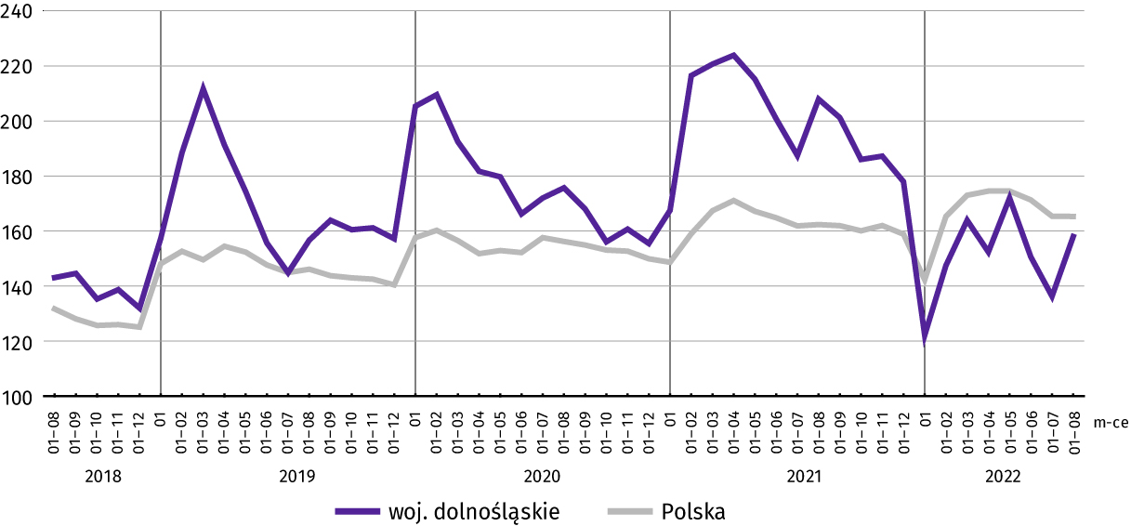

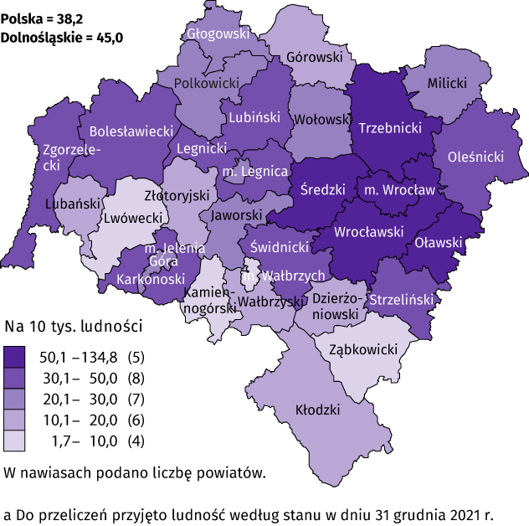  Mapa 2. Mieszkania oddane do użytkowania na 10 tys. ludnościª w okresie styczeń–sierpień 2022 r. | Przeciętna powierzchnia mieszkania oddanego do użytkowania w okresie ośmiu miesięcy br. wyniosła 90,4 m² i była o 8,6 m² większa niż w okresie styczeń–sierpień 2021 r. Największe mieszkania wybudowali inwestorzy indywidualni. Spadek przeciętnej powierzchni oddanego mieszkania odnotowano w budownictwie indywidualnym i komunalnym.  Od początku roku najwięcej mieszkań przekazano do użytkowania na terenie Wrocławia 36,3% (4714 mieszkań) ogółu oddanych w województwie, a następnie w powiecie wrocławskim – 16,7% (2168 mieszkań). Najmniej mieszkań przekazano w Wałbrzychu – 0,1% (18 mieszkań) oraz w powiatach lwóweckim i kamiennogórskim – po 0,3% (odpowiednio 33 i 35 mieszkań).  Mieszkania o największej przeciętnej powierzchni użytkowej powstały na terenie powiatów: złotoryjskiego (145,1 m²), ząbkowickiego (140,3 m²) i lwóweckiego (138,3m²). Najmniejsze mieszkania wybudowano natomiast we Wrocławiu (62,6 m²), Legnicy (65,4 m²) i Jeleniej Górze (75,3 m²).
W sierpniu br. starostwa powiatowe wydały pozwolenia na budowę lub dokonano zgłoszenia z projektem budowlanym 2766 nowych mieszkań. Było to o 71,8% więcej niż w analogicznym miesiącu ub. roku. Najwięcej pozwoleń (75,4% ogólnej liczby) dotyczyło mieszkań przeznaczonych na sprzedaż lub wynajem.
W omawianym miesiącu rozpoczęto budowę 1038 mieszkań, czyli w relacji do poprzedniego roku mniej o 42,7%. Najwięcej mieszkań (tj. 56,4%) mają wybudować inwestorzy budujący na sprzedaż lub wynajem.
Tablica 12. Liczba mieszkań, na których budowę wydano pozwolenia lub dokonano zgłoszenia z projektem budowlanym oraz których budowę rozpoczęto w okresie styczeń–sierpień br.
Formy budownictwa | Mieszkania, na których budowę wydano pozwolenia lub dokonano zgłoszenia z projektem budowlanym |  |  | Mieszkania, których budowę rozpoczęto
Formy budownictwa | w liczbach bezwzględnych | w odsetkach | 01–08 2021 = 100 | w liczbach bezwzględnych | w odsetkach | 01–08 2021 = 100
OGÓŁEM | 20948 | 100,0 | 111,7 | 13178 | 100,0 | 78,7
Indywidualneª | 5088 | 24,3 | 85,7 | 4529 | 34,4 | 80,8
Przeznaczone na sprzedaż lub wynajemª | 15501 | 74,0 | 121,1 | 8402 | 63,8 | 76,8
Spółdzielcze | – | – | – | 70 | 0,5 | 93,3
Komunalne | 98 | 0,5 | 376,9 | 73 | 0,5 | .
Społeczne czynszowe | 261 | 1,2 | . | 104 | 0,8 | 87,4

Rynek wewnętrzny

W sierpniu 2022 r. sprzedaż detaliczna i hurtowa zrealizowana przez przedsiębiorstwa handlowe i niehandlowe była wyższa niż przed rokiem.
Sprzedaż detaliczna zrealizowana przez przedsiębiorstwa handlowe i niehandlowe w sierpniu br. była o 19,1% wyższa niż w sierpniu 2021 r. (kiedy notowano wzrost o 7,2%). W grupie żywność, napoje i wyroby tytoniowe (o udziale wynoszącym 41,5% sprzedaży detalicznej ogółem) sprzedaż była wyższa o 26,1%. Największy wzrost sprzedaży detalicznej odnotowano
w grupie pozostała sprzedaż detaliczna w niewyspecjalizowanych sklepach (o 134,3%) oraz paliwa stałe, ciekłe i gazowe (o 96,2%). Największy spadek sprzedaży był w grupie pojazdy samochodowe, motocykle, części (o 21,3%) oraz prasa, książki, pozostała sprzedaż w wyspecjalizowanych sklepach (o 13,0%).
W porównaniu do lipca br. sprzedaż detaliczna zmniejszyła się o 3,2%. Największy spadek w skali miesiąca odnotowano
w grupach pozostała sprzedaż detaliczna w niewyspecjalizowanych sklepach (o 19,0%) oraz pojazdy samochodowe, motocykle, części (o 18,8%).
W okresie styczeń–sierpień br. sprzedaż detaliczna była wyższa o 23,9% niż w analogicznym okresie poprzedniego roku (wobec wzrostu o 10,8% w okresie styczeń–sierpień 2021 r.).
Tablica 13. Dynamika i struktura (w cenach bieżących) sprzedaży detalicznej
Wyszczególnienie | 08 2022 | 01–08 2022
Wyszczególnienie | analogiczny okres roku poprzedniego = 100 |  | w odsetkach
OGÓŁEM ª | 119,1 | 123,9 | 100,0
w tym:
Pojazdy samochodowe, motocykle, części | 78,7 | 94,8 | 10,3
Paliwa stałe, ciekłe i gazowe | 196,2 | 213,8 | 8,4
Żywność, napoje i wyroby tytoniowe | 126,1 | 117,8 | 39,9
Pozostała sprzedaż detaliczna w niewyspecjalizowanych sklepach | 234,3 | 273,2 | 6,4
Farmaceutyki, kosmetyki, sprzęt ortopedyczny | 98,1 | 94,5 | 4,7
Włókno, odzież, obuwie | 97,1 | 117,8 | 10,2
Meble, RTV, AGD | 95,3 | 111,9 | 5,9
Prasa, książki, pozostała sprzedaż w wyspecjalizowanych sklepach | 87,0 | 83,1 | 9,6
Pozostałe | 124,5 | 138,4 | 8,7
a Grupowania przedsiębiorstw dokonano na podstawie Polskiej Klasyfikacji Działalności – PKD 2007, zaliczając przedsiębiorstwo do określonej kategorii według przeważającego rodzaju działalności, zgodnie z aktualnym w omawianym okresie stanem organizacyjnym. Odnotowane zmiany (wzrost/spadek) sprzedaży detalicznej w poszczególnych grupach rodzajów działalności przedsiębiorstw mogą zatem również wynikać ze zmiany przeważającego rodzaju działalności przedsiębiorstwa oraz zmian organizacyjnych. Nie ma to wpływu na dynamikę sprzedaży detalicznej ogółem.
Sprzedaż hurtowa (w cenach bieżących) w przedsiębiorstwach handlowych w sierpniu br. była wyższa o 17,1% w relacji do sierpnia 2021 r., a w porównaniu do poprzedniego miesiąca o 8,5%. W przedsiębiorstwach hurtowych odnotowano wzrost sprzedaży hurtowej w skali roku − o 18,4%, natomiast w skali miesiąca – o 9,0%.
W okresie styczeń–sierpień br., w porównaniu do analogicznego okresu ub. roku, sprzedaż hurtowa w przedsiębiorstwach handlowych zwiększyła się o 22,4%, a w przedsiębiorstwach hurtowych – o 22,0%.

Podmioty gospodarki narodowej

W sierpniu 2022 r. liczba podmiotów gospodarki narodowej wzrosła o 0,4% w stosunku do poprzedniego miesiąca. W końcu sierpnia br. więcej jednostek niż miesiąc wcześniej miało zawieszoną działalność (o 1,0%), a także więcej niż przed miesiącem jednostek zostało wpisanych i wykreślonych z rejestru REGON (odpowiednio o 4,2% i 12,9%).
Według stanu na koniec sierpnia br. w rejestrze REGON wpisanych było 421,7 tys. podmiotów gospodarki narodowej, tj. o 4,0% więcej niż przed rokiem i o 0,4% więcej niż w końcu lipca br.
Liczba zarejestrowanych osób fizycznych prowadzących działalność gospodarczą wyniosła 279,3 tys. i w porównaniu z analogicznym okresem ub. roku wzrosła o 4,3%. Do rejestru REGON wpisanych było 79,7 tys. spółek, w tym 52,8 tys. spółek handlowych. Liczba tych podmiotów wzrosła w skali roku odpowiednio o 4,4% i 7,2%.
Według przewidywanej liczby pracujących, przeważały podmioty o liczbie pracujących poniżej 10 osób (97,2% ogółu podmiotów). Udział podmiotów o przewidywanej liczbie pracujących 10–49 wyniósł 2,3%, a podmioty powyżej 49 pracujących stanowiły 0,5% wszystkich podmiotów wpisanych do rejestru REGON. W skali roku wzrost liczby podmiotów wystąpił jedynie wśród jednostek najmniejszych – o przewidywanej liczbie pracujących 0–9 (o 4,1%).
W analizowanym okresie największy wzrost liczby podmiotów, zarówno w skali miesiąca, jak i w skali roku, odnotowano w sekcji informacja i komunikacja (odpowiednio o 20,6% i 1,9%).
Według stanu na koniec sierpnia br. w rejestrze REGON 52,9 tys. podmiotów miało zawieszoną działalność (o 1,0% więcej niż przed miesiącem). Zdecydowaną większość stanowiły osoby fizyczne prowadzące działalność gospodarczą (92,5%, wobec 92,0% w sierpniu ub. roku). W ciągu miesiąca wśród podmiotów z zawieszoną działalnością liczba osób fizycznych prowadzących działalność gospodarczą zwiększyła się o 1,1%, a liczba spółek handlowych − o 0,3%, w tym spółek akcyjnych o 5,9%.
Mapa 3. Podmioty gospodarki narodowej z zawieszoną działalnością
Stan w końcu sierpnia 2022 r.
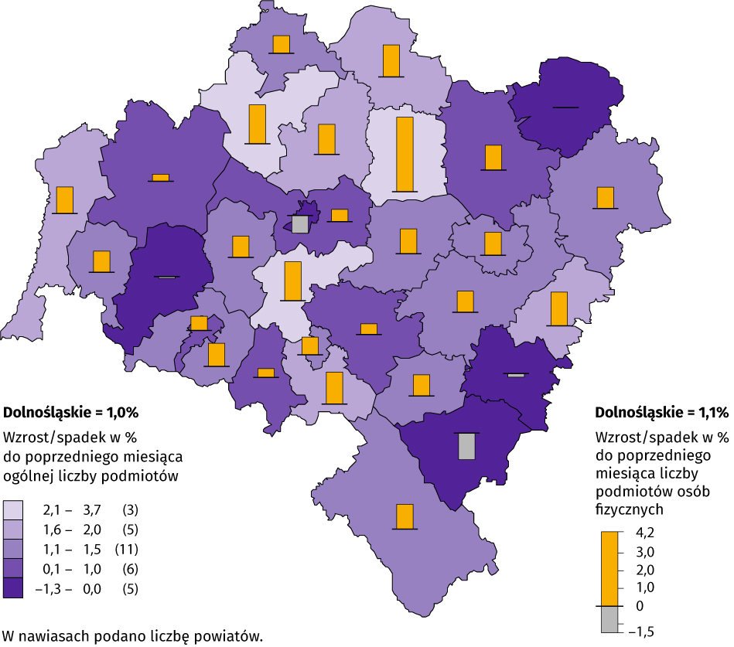

W sierpniu br. do rejestru REGON wpisano 2930 nowych podmiotów, tj. o 4,2% więcej niż w poprzednim miesiącu. Wśród nowo zarejestrowanych jednostek przeważały osoby fizyczne prowadzące działalność gospodarczą, których wpisano 2450
(o 6,4% więcej niż w lipcu br.). Liczba nowo zarejestrowanych spółek handlowych (327) była mniejsza o 11,2%, w tym spółek z ograniczoną odpowiedzialnością (301) – o 7,7%.
W sierpniu br. wykreślono z rejestru REGON 1253 podmioty (o 12,9% więcej niż przed miesiącem), w tym 998 osób fizycznych prowadzących działalność gospodarczą (odpowiednio o 9,3% więcej) i 194 spółki handlowe (więcej o 26,0%), w tym 119 spółek z ograniczoną odpowiedzialnością (więcej o 45,1% niż w lipcu br.).

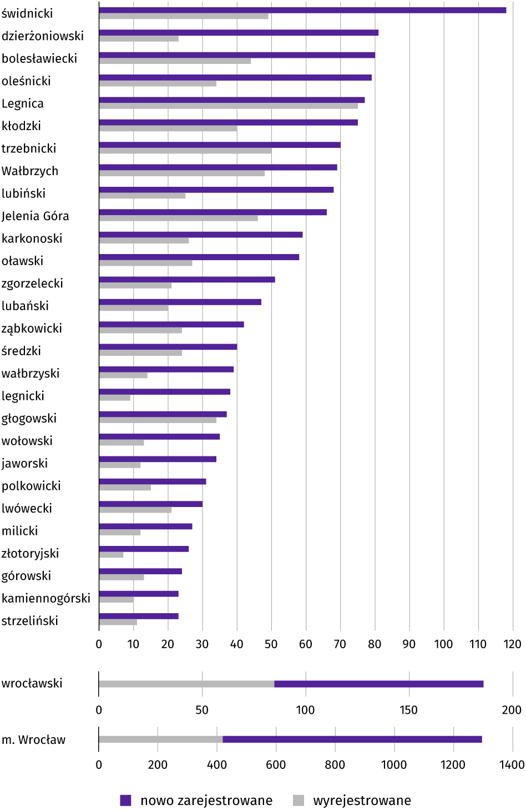
Wykres 11. Podmioty gospodarki narodowej nowo zarejestrowane i wyrejestrowane w sierpniu 2022 r.

Koniunktura gospodarcza

We wrześniu br. w większości badanych obszarów przedsiębiorcy oceniają koniunkturę gorzej niż w sierpniu. Największe pogorszenie nastąpiło w zakwaterowaniu i gastronomii. Tylko w transporcie i gospodarce magazynowej oraz w informacji i komunikacji oceny poprawiły się.
Wskaźnik ogólnego klimatu koniunktury gospodarczej jest wskaźnikiem złożonym. Obliczany jest jako średnia arytmetyczna sald odpowiedzi na pytania z ankiety miesięcznej dotyczące bieżącej i przewidywanej sytuacji gospodarczej przedsiębiorstwa. Przyjmuje wartości od –100 do +100, przy czym wartości poniżej zera są oceniane jako negatywne (wskazujące na gorszą koniunkturę), a powyżej zera – jako pozytywne (wskazujące na dobrą koniunkturę). Wskaźnik przyjmujący wartość równą zero oznacza sytuację, gdy koniunktura nie zmienia się.

Wykres 12. Wskaźniki ogólnego klimatu koniunktury według rodzaju działalności (sekcje i działy PKD 2007)
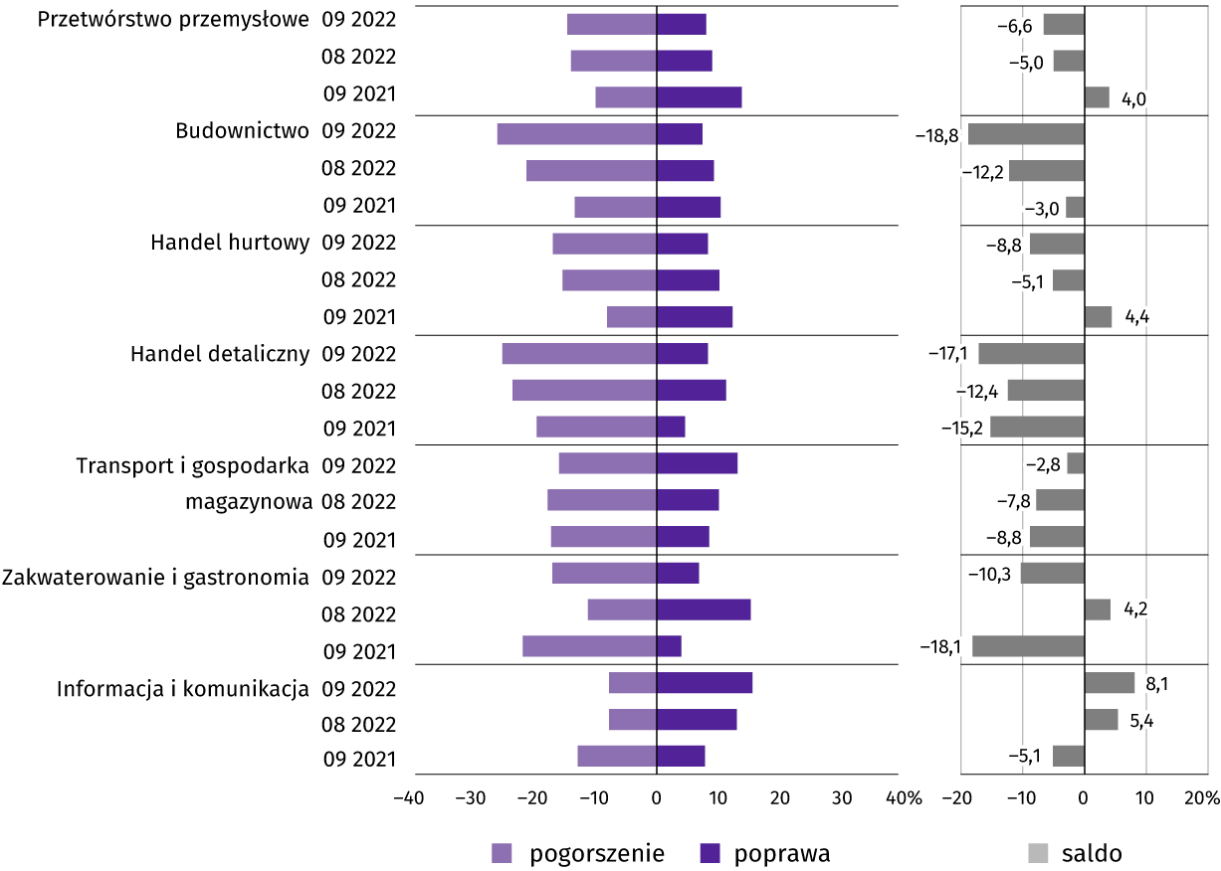

Wyniki badania dot. wpływu wojny w Ukrainie na koniunkturę gospodarczą
We wrześniu br. nadal większość firm działających w usługach, przetwórstwie przemysłowym, budownictwie oraz handlu hurtowym (66%-83%) spodziewa się, że wpływ wojny w Ukrainie na ich aktywność będzie nieznaczny lub nieodczuwalny. Obawy o poważne konsekwencje najczęściej pojawiają się wśród podmiotów zajmujących się handlem detalicznym (58%), a o skutki zagrażające stabilności przedsiębiorstwa – wśród firm usługowych (7%).
Pyt. 1. Negatywne skutki wojny w Ukrainie i jej konsekwencje dla prowadzonej przez Państwa firmę działalności gospodarczej będą w bieżącym miesiącu:
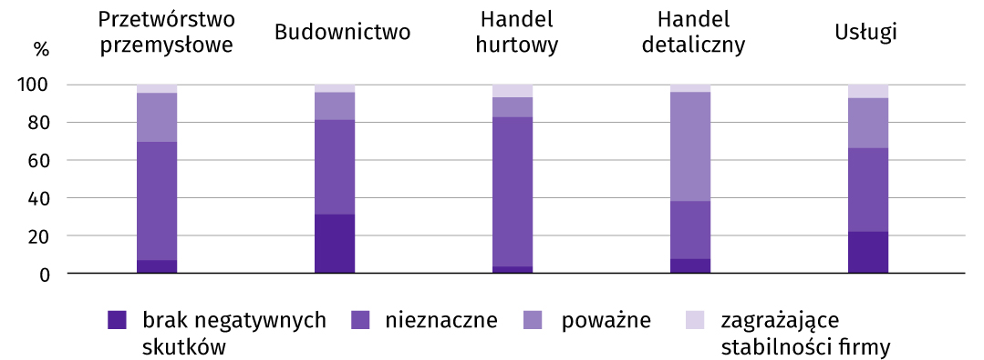

Jako negatywne skutki wojny w Ukrainie przedsiębiorstwa na ogół wskazują we wrześniu br. wzrost kosztów (wymieniany m.in. przez 84% firm w handlu detalicznym i 81% firm budowlanych), a także zakłócenia w łańcuchu dostaw (które wskazuje m.in. 53% firm przetwórstwa przemysłowego i 50% podmiotów handlu hurtowego). Spadek sprzedaży (przychodów), a także zerwanie umów z wschodnimi kontrahentami w największym stopniu dotyczyły podmiotów zajmujących się przetwórstwem przemysłowym (odpowiednio 38% i 20%).
Pyt. 2. Z zaobserwowanych w ostatnim miesiącu negatywnych skutków wojny w Ukrainie najbardziej do Państwa firmy odnoszą się:
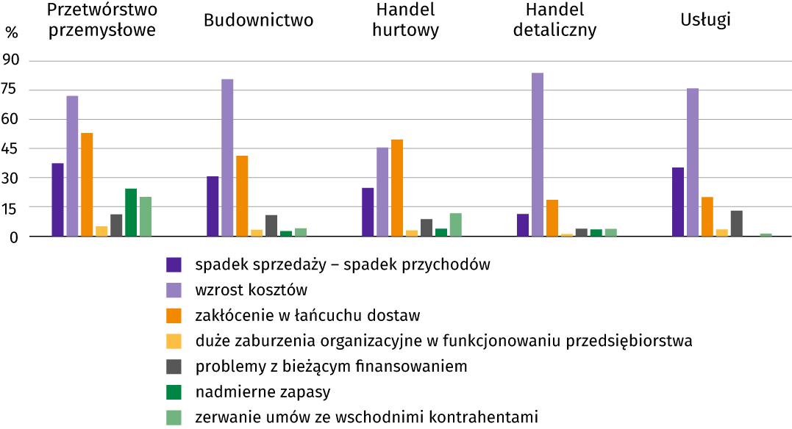

We wrześniu br. firmy zatrudniające pracowników z Ukrainy w różnym stopniu doświadczyły ich fluktuacji (w poszczególnych działalnościach odpływ zauważyło od 1% do 50% pracodawców, natomiast napływ – od 6% do 53%). W budownictwie 7% firm zgłosiło poważny odpływ pracowników. Natomiast w handlu detalicznym 53% przedsiębiorców odczuło nieznaczny ich napływ. Więcej pracowników z Ukrainy napłynęło niż odeszło z pracy w handlu detalicznym i hurtowym oraz w usługach.
Pyt. 3. Jeżeli w Państwa firmie są zatrudnieni pracownicy z Ukrainy, to czy w związku z wojną w Ukrainie zaobserwowali Państwo w ubiegłym miesiącuª:
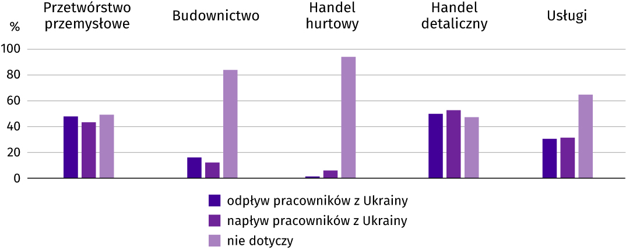

a Dopuszczalne było równoczesne zaznaczenie po jednej odpowiedzi dla każdego z wariantów („odpływ” i „napływ”), w związku z tym suma wariantów może przekroczyć 100%. Odpowiedź „nie dotyczy” zaznaczana była w przypadku, gdy firma nie zatrudnia pracowników z Ukrainy lub nie zaobserwowała w ubiegłym miesiącu ich „odpływu” czy „napływu”.

Wyniki badania dot. inwestycji
Na pytanie dotyczące aktualnych przewidywań, co do poziomu inwestycji w 2022 r. w odniesieniu do inwestycji zrealizowanych w 2021 r. przedsiębiorcy z większości analizowanych sekcji odpowiedzieli, że oczekują jego utrzymania. Największy odsetek przedsiębiorców oczekujących spadku odnotowano wśród firm zajmujących się przetwórstwem przemysłowym (42%), natomiast wzrostu − wśród firm zajmujących się usługami (26%).

Pyt. 4. Jakie są Państwa aktualne przewidywania, co do poziomu inwestycji Państwa firmy w 2022 r. w odniesieniu do inwestycji zrealizowanych w 2021 r.:
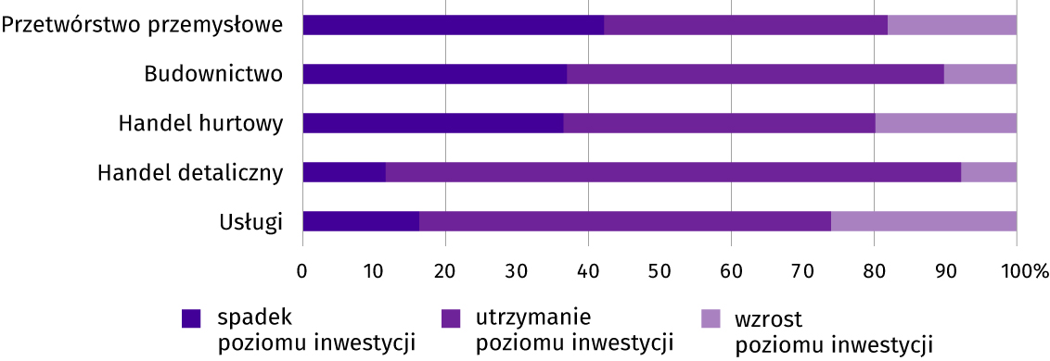

W opinii większości przedsiębiorców we wrześniu br. na ograniczenie skali inwestycji firmy w największym stopniu mają wpływ: wysoka inflacja (od 52% w usługach do 84% w handlu detalicznym), niepewna sytuacja makroekonomiczna (od 32% w usługach do 72% w handlu detalicznym), a także wysokie koszty realizacji inwestycji (od 38% firm budowlanych do 75% firm działających w handlu detalicznym).
Pyt. 5. Które z poniższych czynników w największym stopniu wpływają na ograniczenie skali inwestycji Państwa firmy w bieżącym roku:
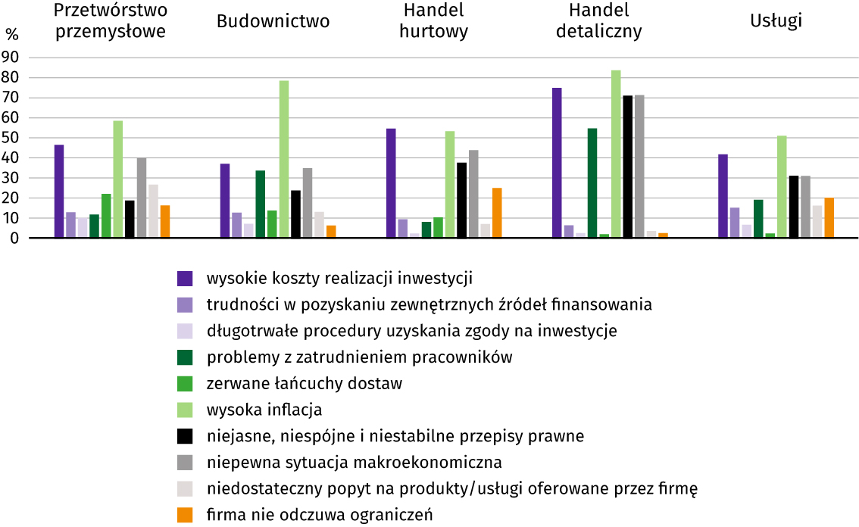

* * *
Więcej na temat wyników badań koniunktury gospodarczej zaprezentowano na stronie Urzędu Statystycznego w Zielonej Górze https://zielonagora.stat.gov.pl/osrodki/osrodek-badan-koniunktury/obk-dane

* * *
W przypadku cytowania danych Głównego Urzędu Statystycznego prosimy o zamieszczenie informacji: „Źródło: dane GUS”, a w przypadku publikowania obliczeń dokonanych na danych opublikowanych przez Urząd Statystyczny we Wrocławiu prosimy o zamieszczenie informacji: „Źródło: opracowanie własne na podstawie danych GUS”.

Opracowanie merytoryczne: Rozpowszechnianie:
Urząd Statystyczny we Wrocławiu Informatorium Statystyczne
p.o. Dyrektora Halina Woźniak tel: 71 371 63 62, 71 371 64 55
tel: 71 371 64 00

Dolnośląski Ośrodek Badań Regionalnych wroclaw.stat.gov.pl

tel. 71 371 63 71 @WROCLAW_STAT

e-mail: A.Ilczuk@stat.gov.pl @USWroclaw
Powiązane opracowania
Sytuacja społeczno-gospodarcza kraju
Biuletyn Statystyczny GUS
Koniunktura w przetwórstwie przemysłowym, budownictwie, handlu i usługach
Miesięczna informacja o podmiotach gospodarki narodowej w rejestrze REGON
Informacja o podmiotach gospodarki narodowej wpisanych do rejestru REGON
Rejestracje i upadłości przedsiębiorstw w 2 kwartale 2022 roku
Sytuacja społeczno-gospodarcza województw
Koniunktura gospodarcza w województwie dolnośląskim
Biuletyn statystyczny województwa dolnośląskiego
Sytuacja społeczno-gospodarcza Wrocławia
Temat dostępny w bazach danych
Dziedzinowe Bazy Wiedzy
Bank Danych Lokalnych
Rejestr REGON
Ważniejsze pojęcia dostępne w słowniku
Cena bazowa
Ceny skupu
Ceny targowiskowe
Koniunktura gospodarcza
Mieszkania oddane do użytkowania
Nakłady inwestycyjne
Podmiot gospodarki narodowej
Produkcja sprzedana przemysłu
Produkcja budowlano-montażowa
Przeciętne miesięczne wynagrodzenie brutto
Przeciętne zatrudnienie
Przedsiębiorstwo handlowe
Rok gospodarczy w rolnictwie
Skup produktów rolnych
Sprzedaż detaliczna towarów
Sprzedaż hurtowa
Stopa bezrobocia rejestrowanego
Wskaźnik cen towarów i usług konsumpcyjnych

Z dniem 12 marca 2022 r. (z mocą obowiązującą od 24 lutego 2022 r.) weszła w życie ustawa o pomocy obywatelom Ukrainy w związku z konfliktem zbrojnym na terytorium tego państwa, która umożliwia rejestrację w powiatowych urzędach pracy obywatelom Ukrainy w wieku 18 lat i więcej, jako osoby bezrobotne lub poszukujące pracy (Dz. U. z 2022 r. poz. 583, z późn. zm.).
Do długotrwale bezrobotnych zalicza się osoby pozostające w rejestrze powiatowego urzędu pracy łącznie przez okres ponad 12 miesięcy w okresie ostatnich dwóch lat, z wyłączeniem okresów odbywania stażu i przygotowania zawodowego w miejscu pracy.
Dotyczy wolnych miejsc pracy i miejsc aktywizacji zawodowej.
Przeciętne wartości temperatur i opadów obliczono jako średnie arytmetyczne przeciętnych miesięcznych wartości z czterech stacji hydrologiczno-meteorologicznych Instytutu Meteorologii i Gospodarki Wodnej, zlokalizowanych w Jeleniej Górze, Kłodzku, Legnicy i Wrocławiu.
Dane meldunkowe – mogą ulec zmianie po opracowaniu sprawozdań kwartalnych.
Dotyczy osób prawnych, jednostek organizacyjnych niemających osobowości prawnej oraz osób fizycznych prowadzących działalność gospodarczą (bez osób fizycznych prowadzących gospodarstwa indywidualne w rolnictwie).
Badanie zostało przeprowadzone od 1 do 10 września na próbie jednostek przemysłowych, budowlanych, handlowych i usługowych. Pytania zostały podzielone na dwie sekcje – pytań dotyczących wpływu wojny w Ukrainie na koniunkturę gospodarczą oraz pytań dotyczących inwestycji. Odpowiedzi na cały dodatkowy blok pytań są udzielane na zasadzie dobrowolności. W poniższej tabeli we wszystkich pytaniach prezentowany jest procent (ważony) odpowiedzi respondentów na dany wariant. Dane zostały zagregowane zgodnie z metodologią agregacji (ważenia) stosowaną standardowo w badaniu koniunktury gospodarczej.

